前沿共生第四十阶段：Chwirut1 原生参数可识别性与分母诊断
  - 五折解析雅可比、逐折自由度、参数补偿与原生分母极点诊断
2026-11-09

目录

日期：2026-11-09
文档性质：对五个冻结原生指数拟合进行只读局部线性化、分母和极点诊断；不是重新拟合、全局结构可识别性证明、概率区间、原生确定性界、独立模型族复现或物理内生性证明。

1. 协议、重复观测与解析雅可比
本阶段协议提交为 eab7b6f，冻结原生结果、原生协议、计数修订和原始数据四项输入的 SHA-256。五折训练点数分别为 157、160、163、191、185，留出点数为 57、54、51、23、29；所有重复距离都留在同侧并保留为独立观测。残差自由度因此必须逐折取 154、157、160、188、182，不能照搬其他数据集的固定值。
分析只使用冻结参数和训练 RSS 重建预测、解析雅可比与局部诊断，没有调用 curve_fit，也没有改变参数、折分、起点或容差。原生模型及其雅可比一行为：
$$f(x)=\frac{exp(−b_{1}x)}{b_{2}+b_{3}x}， J_{i}=\left(−x_{i}f_{i}，−\frac{f_{i}}{b_{2}+b_{3}x_{i}}，−\frac{x_{i}f_{i}}{b_{2}+b_{3}x_{i}}\right)。$$
解析雅可比另由中心差分测试复核。任何零分母、非有限雅可比、非正方差或无效预测方差都必须作为失败保留，不能用极限替换或参数修补隐藏。

2. 局部指标口径与证据边界
指标 | 冻结计算方式 | 本阶段用途 | 明确不能回答
列缩放奇异值与条件数 | 雅可比各列除以欧氏范数后做 SVD | 比较五折局部数值条件 | 全局结构可识别性
数值秩 | 缩放奇异值大于 max(J.shape)×eps×最大奇异值 的数量 | 检查局部设计是否缺秩 | 参数是否具有唯一物理意义
局部标准误与相关矩阵 | 各折 RSS/(训练点数-3) 与缩放信息矩阵伪逆 | 描述拟合点附近的参数补偿 | 概率显著性或后验分布
Delta-method 预测标准差 | 将训练设计局部协方差传播到留出观测 | 比较局部预测敏感度 | 校准预测区间或实际误差保证
分母与极点 | 复算 b2+b3x 和 -b2/b3 | 检查原生指数模型的局部几何 | 有理模型证明区域或全域原生安全
局部预测敏感度使用下式，其中 J_{*,s} 是留出点的缩放雅可比，Σ_s 是训练缩放信息矩阵的伪逆：
$$\hat{Var}({\hat{f}}_{*})≈{\hat{σ}}^{2}diag(J_{*,s}Σ_{s}J_{*,s}^{T})， {\hat{σ}}^{2}=\frac{RSS}{n_{train}−3}。$$
这些量只描述冻结拟合附近的局部线性化，不是置信区间、概率校准、确定性误差界或物理因果分解。

3. 五折局部条件与留出敏感度
折 | 数值秩 | 缩放条件数 | 最大参数相关绝对值 | 最大局部预测标准差 | 实际留出 RMSE
1 | 3 | 28.674083 | 0.979413 | 14.836682 | 14.465527
2 | 3 | 15.606198 | 0.961239 | 0.664399 | 2.622278
3 | 3 | 14.870684 | 0.941998 | 0.427688 | 2.775494
4 | 3 | 15.897471 | 0.954215 | 0.427165 | 1.368210
5 | 3 | 17.693024 | 0.964459 | 0.417785 | 2.723792
五折数值秩均为 3，局部协方差均成功，失败数为 0。最大缩放条件数为 28.674083，最大非对角参数相关绝对值为 0.979413。这说明当前训练设计在冻结拟合附近没有数值秩亏，但局部参数补偿仍不可忽略，不能升级为全局唯一识别。
第 1 折的条件数、相关绝对值和最大局部预测敏感度均为五折最高，实际 RMSE 也最大。第 4 折实际 RMSE 最小，但最大局部标准差为 0.427165，不能据此生成校准误差棒。第 2、3、5 折的实际 RMSE 均大于相应最大局部标准差，进一步说明敏感度与实际误差不是同一个量。

4. 原生分母与极点位置
折 | 训练最小绝对分母 | 留出最小绝对分母 | 极点 x=-b2/b3 | 极点位于观测闭区间 [0.5,6]
1 | 0.021438451 | 0.009384279 | -0.083881605 | 否
2 | 0.011382340 | 0.018676362 | -0.670376787 | 否
3 | 0.011432349 | 0.032801509 | -0.569985809 | 否
4 | 0.011428885 | 0.046253308 | -0.566604216 | 否
5 | 0.011211229 | 0.053219800 | -0.700957971 | 否
五折在全部训练和留出观测上的分母均非零，极点都位于观测距离范围之外，最小绝对分母为 0.009384279。第 1 折留出区间的最小绝对分母小于其训练区间最小值，这与其大敏感度和大误差可以同时记录，但不能被单独解释为唯一因果机制。
这些结果只覆盖五个冻结参数组和 22 个观测距离，不证明整个连续区间或所有允许参数上的分母安全，也不继承任何有理模型证书。

5. 参数稳定性与第 1 折的局部不确定性
参数 | 五折最小值 | 五折中位数 | 五折最大值 | 最大值－最小值 | 局部标准误中位数
b1 | 0.101972906 | 0.183830784 | 0.230706361 | 0.128733455 | 0.026055529
b2 | 0.001348164 | 0.006090059 | 0.006543610 | 0.005195445 | 0.000379603
b3 | 0.009335238 | 0.010684580 | 0.016072229 | 0.006736991 | 0.000927346

参数 | 第 1 折局部标准误 | 第 1 折相对标准误 | 其余四折相对标准误范围 | 解释边界
b1 | 0.027732789 | 0.271962 | 0.126140—0.138422 | 第 1 折局部不确定性更大，不是概率显著性判断
b2 | 0.002306208 | 1.710628 | 0.057617—0.067058 | 第 1 折 b2 的局部相对标准误尤为突出
b3 | 0.002164131 | 0.134650 | 0.080925—0.102329 | 局部相对量不能替代结构可识别性分析
第 1 折 b2 仅为 0.001348164，明显低于其他折，且局部相对标准误约为 171.06%。这与该折较大的条件数、相关性和预测敏感度构成一致的局部诊断组合，但不能被写成 b2 在统计上“不显著”、物理上不存在或已经被全局识别失败。
五折参数范围仍然明显，预测表现和参数稳定性必须分开。第 4 折较低 RMSE 不意味着其参数就是唯一物理真值，第 1 折较大误差也不能抹掉该折仍然存在的有限预测与局部满秩结果。

6. 六联图与读图顺序
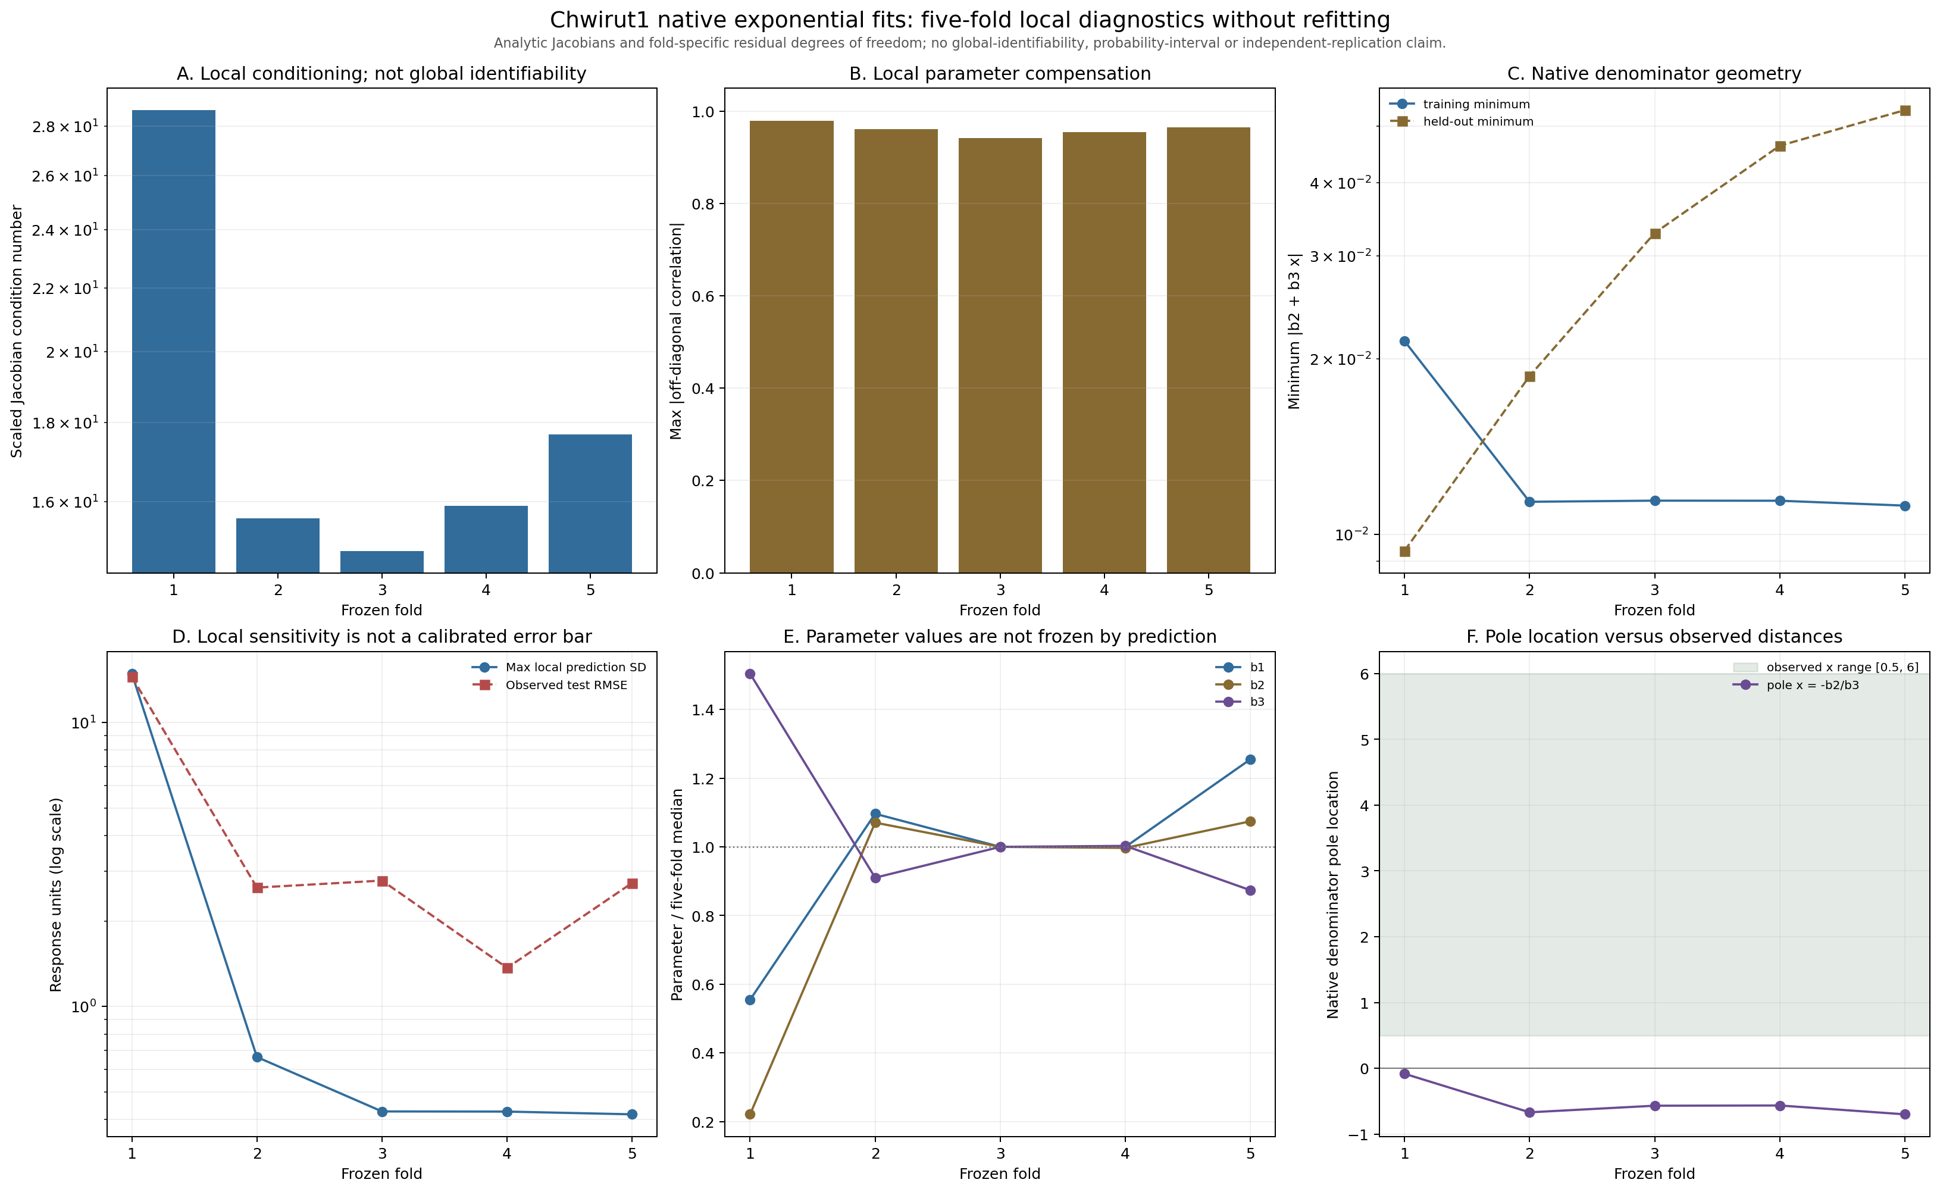
图 47｜Chwirut1 原生指数模型局部可识别性与分母六联诊断（第 1 幅，共 1 幅）
插入位置：§6「六联图与读图顺序」；顺序第 1 幅，共 1 幅。
A 为列缩放条件数，B 为最大参数相关绝对值，C 为训练与留出最小绝对分母，D 比较最大局部预测标准差与实际 RMSE，E 展示三个参数相对于五折中位数的变化，F 将极点位置与观测距离范围并列。六幅图都使用冻结拟合，不包含新的优化或参数选择。
观察 | 可以支持的解释 | 必须保留的限制 | 禁止推断
五折数值秩均为 3 | 当前训练设计在冻结拟合附近没有数值秩亏 | 仅局部、当前参数化和当前数据 | 已证明全局可识别
第 1 折条件数 28.674083、b2 相对标准误 1.710628 | 第 1 折局部参数补偿和敏感度突出 | 不是概率显著性或物理存在性判断 | b2 已被证明为零或不存在
五折极点均在观测范围外 | 当前冻结参数在 22 个观测距离上分母非零 | 未证明整个连续区间或所有参数安全 | 已获得全域原生分母证书
参数逐折变化且预测胜负不同 | 预测、参数稳定性和局部条件是不同证据轴 | 五折描述不是总体分布 | 低 RMSE 等于参数唯一、内生或独立复现

7. 对后续研究的约束
Chwirut1 的原生指数模型值得继续做结构化预测研究，但第 1 折必须作为局部不稳定和高误差反例保留。若未来建立原生确定性界，需要另行处理指数项、分母参数区域、连续区间、重复距离和外推，不能把本次局部协方差或极点位置直接当作证明。
Chwirut1 与 Chwirut2 同研究、同原生模型族，本阶段不是独立模型族或独立实验室复现。参数完全内生性仍需要独立测量、跨实验条件约束、量纲与符号检验、结构可识别性分析以及前瞻外部数据验证。

可复核文件
- 冻结协议：validation/chwirut1-native-identifiability-protocol.json
- 完整诊断：validation/chwirut1-native-identifiability.json
- 分析脚本：scripts/analyze_chwirut1_native_identifiability.py
- 单元与负例测试：tests/test_chwirut1_native_identifiability.py
- 原生冻结拟合：validation/chwirut1-native-holdout.json
- 计数修订：validation/chwirut1-native-holdout-protocol-amendment-01.json
- 六联图：papers/47_Chwirut1原生参数可识别性/fig47_chwirut1_native_identifiability.png

